

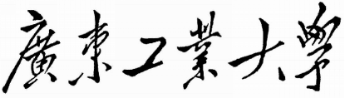

**数电实验仿真报告（二）**

|  |  |
| --- | --- |
| 课程名称 | 数字电子技术实验 |
| 题目名称 | RS、D、JK触发器 |
| 专业班级 | 20 级自动化 1 班 |
| 学 号 | 3120000779 |
| 学生姓名 | 官子霖 |
| 指导教师 | 夏益民 |

2022 年 5 月 8 日

**数电预习报告（Quartus II 仿真）**

**实验二 RS、D、JK触发器**

# 一．实验目的

1.了解RS、D、JK触发器的基本结构及其逻辑功能。

2.了解时钟对触发器的触发作用。

3.能用触发器设计基本的时序逻辑电路。

# 二．所用仪器

1.与非门（74LS00）；

2.D触发器（74LS74）；

3.JK触发器（74LS112）。

# 三．实验内容

（一）基本型实验：RS、D、JK触发器功能测试

1.基本RS触发器

（1）仿真电路模型：

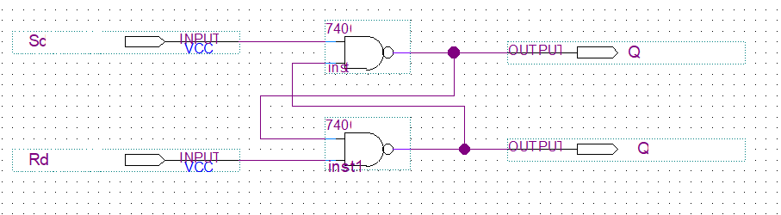

图 1 基本RS触发器测试电路

（2）仿真数据：

|  |  |  |  |  |
| --- | --- | --- | --- | --- |
| $$\overline{S_{d}}$$ | $$\overline{R_{d}}$$ | Q | $$\overline{Q}$$ | 输出逻辑状态 |
| 0 | 1 | 1 | 0 | 1 |
| 1 | 1 | 1 | 0 | 保持1 |
| 1 | 0 | 0 | 1 | 0 |
| 1 | 1 | 0 | 1 | 保持0 |
| 0 | 0 | 1 | 1 | 不允许 |

表 1 基本RS触发器功能测试表

（3）仿真结果显示：

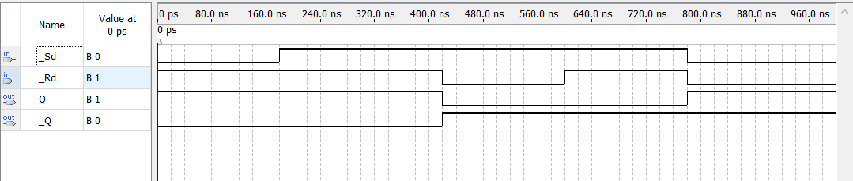

图 2 基本RS触发器功能测试仿真波形图

2.D触发器

①测试置位端 $\overline{S_{d}}$ 和复位端 $\overline{R_{d}}$ 的功能

（1）仿真电路模型：

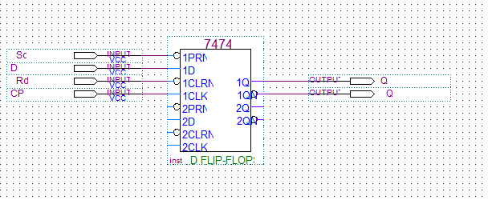

图 3 D触发器置位、复位端测试电路

（2）仿真数据：

|  |  |  |  |  |  |
| --- | --- | --- | --- | --- | --- |
| D | CP | $$\overline{S_{d}}$$ | $$\overline{R_{d}}$$ | Q | $$\overline{Q}$$ |
| x | x | 0 | 1 | 1 | 0 |
| x | x | 1 | 0 | 0 | 1 |

表 2 D触发器置位、复位端测试表

（3）仿真结果显示：

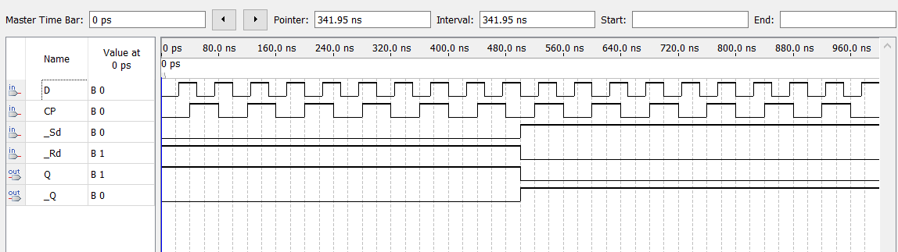

图 4 D触发器置位、复位端测试仿真波形图

②测试D触发器的逻辑功能

（1）仿真电路模型：

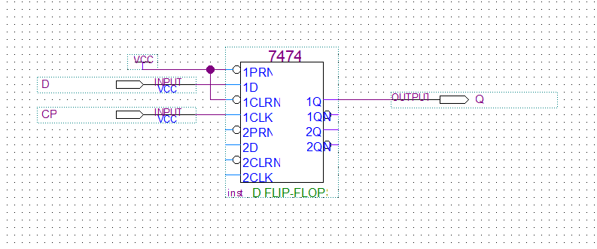

图 5 测试D触发器的逻辑功能电路

（2）仿真数据：

|  |  |  |  |  |  |
| --- | --- | --- | --- | --- | --- |
| $$\overline{S_{d}}$$ | $$\overline{R_{d}}$$ | CP | D | $$Q^{n}$$ | $$Q^{n+1}$$ |
| 1 | 1 | ↑ | 0 | 0 | 0 |
| 1 | 0 |
| 1 | 1 | ↑ | 1 | 0 | 1 |
| 1 | 1 |

表 3 D触发器功能测试（利用置位端 $\overline{S_{d}}$ 和复位端 $\overline{R_{d}}$ 的功能，预置现态 $Q^{n}$）

（3）仿真结果显示：

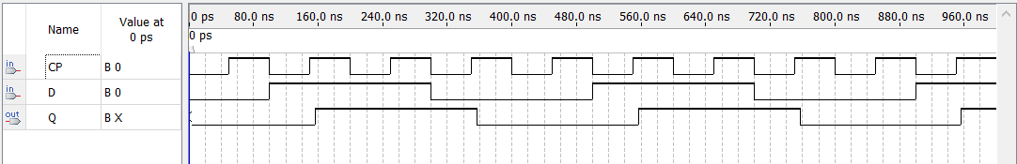

图 6 D触发器功能测试仿值波形图

3.JK触发器

①测试置位端 $\overline{S_{d}}$ 和复位端 $\overline{R_{d}}$ 的功能

（1）仿真电路模型：

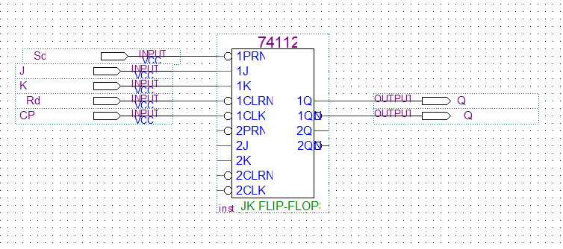

图 7 JK触发器置位、复位端测试电路

（2）仿真数据：

|  |  |  |  |  |  |  |
| --- | --- | --- | --- | --- | --- | --- |
| $$\overline{S_{d}}$$ | $$\overline{R_{d}}$$ | CP | J | K | Q | $$\overline{Q}$$ |
| 0 | 1 | x | x | x | 1 | 0 |
| 1 | 0 | x | x | x | 0 | 1 |

表 4 JK触发器置位、复位端测试表

（3）仿真结果显示：

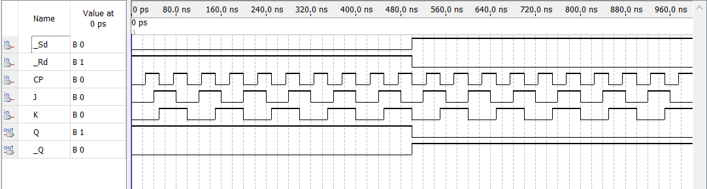

图 8 JK触发器置位、复位端测试仿真波形图

②测试JK触发器的逻辑功能

（1）仿真电路模型：

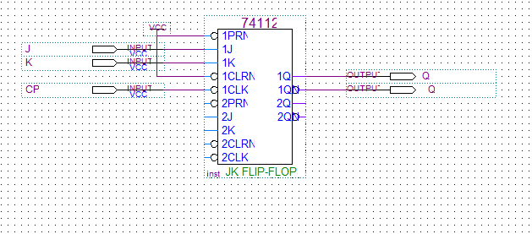

图 9 JK触发器逻辑功能测试电路

（2）仿真数据：

|  |  |  |  |  |  |  |
| --- | --- | --- | --- | --- | --- | --- |
| $$\overline{S_{d}}$$ | $$\overline{R_{d}}$$ | CP | J | K | Q | $$\overline{Q}$$ |
| 1 | 1 | ↓ | 0 | 0 | 0 | 0 |
| 1 | 1 |
| 1 | 1 | ↓ | 0 | 1 | 0 | 0 |
| 1 | 0 |
| 1 | 1 | ↓ | 1 | 0 | 0 | 1 |
| 1 | 1 |
| 1 | 1 | ↓ | 1 | 1 | 0 | 1 |
| 1 | 0 |

表 5 JK触发器逻辑功能测试表

（3）仿真结果显示：

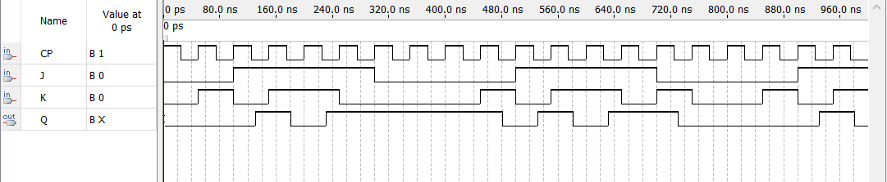

图 10 JK触发器逻辑功能测试仿真波形图

（二）提高型实验：分频电路应用1

（1）仿真电路模型：

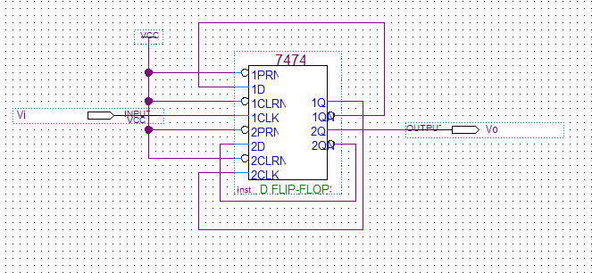

图 11 D触发器构成的四分频电路

（2）仿真结果显示（仿真时间取1us）：

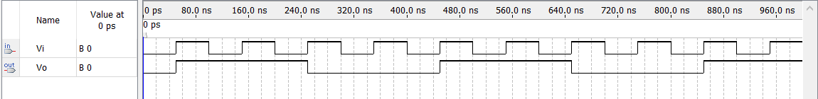

图 12 D触发器构成的四分频电路输入输出波形

（三）开拓型实验：分频电路应用2

（1）仿真电路模型：

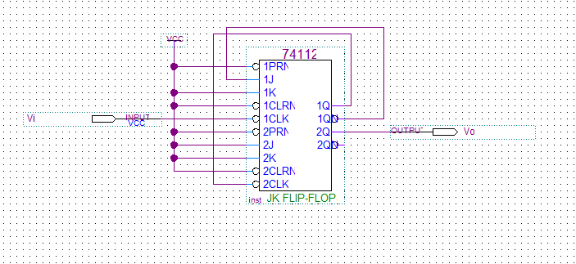

图 13 JK触发器构成的四分频电路

（2）仿真结果显示（仿真时间取1us）：

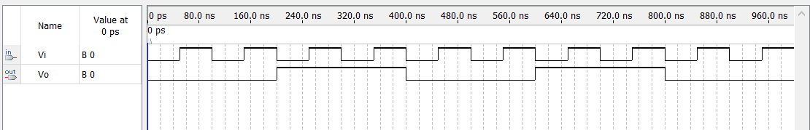

图 14 JK触发器构成的四分频电路输入输出波形